Autor: Mgr. Jitka Bartošová
Název materiálu: VY_32_INOVACE_7_PLANIMETRIE_STEREOMETRIE_08
Jehlany
Téma sady: Planimetrie a stereometrie
Obor, ročník: Ekonomické lyceum, Obchodní akademie, Sociální činnost, Veřejnosprávní činnost, 1.–4. ročník
Datum vytvoření: duben 2013
Anotace: Pracovní list pro zopakování vlastností a typů jehlanů.
Metodický obsah: Pět úloh na popis jehlanu, určení typu jehlanu, vzorce pro výpočet objemu a povrchu jehlanů.

Pracovní list
JehlAny
Jehlan je těleso, jehož podstavu tvoří mnohoúhelník, vrcholy podstavy jsou spojeny s bodem, který neleží v rovině podstavy (tzv. VRCHOL JEHLANU).
Úkol 1
Doplňte do obrázku: S – střed podstavy, v – výška jehlanu, s – stěnová výška
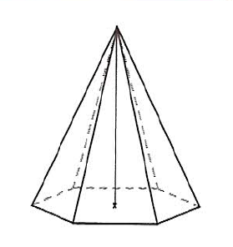
Zdroj [3], s. 128.
Úkol 2
Příklady typů jehlanů (přiřaďte názvy k obrázkům): kosý jehlan, pravidelný šestiboký jehlan, komolý jehlan.

Úkol 3
Doplňte vzorce pro objem a povrch jehlanu:

Úkol 4
Hradní věž je zakončena střechou, která má tvar pravidelného čtyřbokého jehlanu. Podstavná hrana tohoto jehlanu je dlouhá 5 m, výška jehlanu je 6,5 m. Kolik plechu je třeba na pokrytí střechy, počítáme-li se 4 % odpadu?

Úkol 5
Vypočtěte objem a povrch nádoby bez víka tvaru pravidelného komolého čtyřbokého jehlanu, jehož dolní podstavná hrana má délku a = 24 cm, horní podstavná hrana má délku b = 56 cm a boční hrana má délku c = 36 cm.

Pracovní list – řešení
Jehalny
Jehlan je těleso, jehož podstavu tvoří mnohoúhelník, vrcholy podstavy jsou spojeny s bodem, který neleží v rovině podstavy (tzv. VRCHOL JEHLANU).
Úkol 1
Doplňte do obrázku: S – střed podstavy, v – výška jehlanu, s – stěnová výška
Zdroj [3], s. 128.
Úkol 2
Příklady typů jehlanů (přiřaďte názvy k obrázkům): kosý jehlan, pravidelný šestiboký jehlan, komolý jehlan.
Zdroj [3], s. 128. Zdroj [3], s. 126.
pravidelný šestiboký jehlan komolý jehlan kosý jehlan

Úkol 3
Doplňte vzorce pro objem a povrch jehlanu:
$$V=\frac{1}{3}S_{p}∙v$$
$$S=S_{p}+S_{pl}$$
Zdroj [3], s. 128.
Úkol 4
Hradní věž je zakončena střechou, která má tvar pravidelného čtyřbokého jehlanu. Podstavná hrana tohoto jehlanu je dlouhá 5 m, výška jehlanu je 6,5 m. Kolik plechu je třeba na pokrytí střechy, počítáme-li se 4 % odpadu?
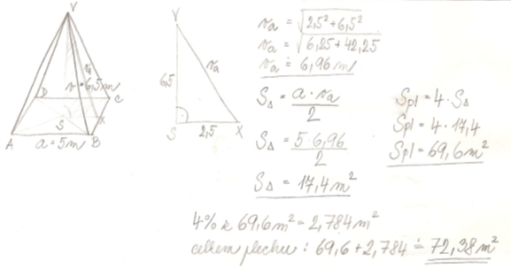

Úkol 5
Vypočtěte objem a povrch nádoby bez víka tvaru pravidelného komolého čtyřbokého jehlanu, jehož dolní podstavná hrana má délku a = 24 cm, horní podstavná hrana má délku b = 56 cm a boční hrana má délku c = 36 cm.
Metodický list
Příklady v pracovním listě slouží k procvičení učiva o jehlanu.
Žáci pracují samostatně, řeší úlohy v uvedeném pořadí. Kontrolu výsledků řešení provádí vyučující společně se žáky průběžně.

Autorská práva a citace
Zdroje:
1. Vošický, Z.: Cvičení k matematice v kostce, 1. vyd., Havlíčkův Brod 1999. ISBN 80-7200-251-1.
2. Kubát, J., Hrubý, D., Pilgr, J.: Sbírka úloh z matematiky pro střední školy. Maturitní minimum, 1. vyd., Praha 1996. ISBN 80-7196-030-6.
3. Kubešová, N., Cibulková, E.: Matematika – přehled středoškolského učiva, dotisk 2. vyd., Třebíč, 2007. ISBN 978-80-86873-05-3.
Autor: Mgr. Jitka Bartošová
Název díla: Jehalny
Datum vzniku: duben 2013
Materiály jsou určeny pro bezplatné používání pro potřeby výuky a vzdělávání na všech typech škol a školských zařízení. Jakékoliv další využití podléhá autorskému zákonu.

